
ciclo: [DAM]
MÓDULO DE [SISTEMAS INFORMÁTICOS]

[Tarea Nº 01]

Alumno:
[Juan Carlos Filter Martín]
[15456141A]

Contenido
1. Documentos que se adjuntan a este informe. 3
2. RA1_a) Se han reconocido los componentes físicos de un sistema informático y sus mecanismos de interconexión. 3
Parte 1: Placa base disponible actualmente: 3
Parte 2: Consultar el manual, acceder a la información sobre los conectores externos o traseros que ofrece la placa base y obtener una captura donde aparezca esta información. 5
RA1_b) Se ha verificado el proceso de puesta en marcha de un equipo. 5
RA1_c) Se han clasificado, instalado y configurado diferentes tipos de dispositivos periféricos. 6

Documentos que se adjuntan a este informe.

A continuación se detallan los documentos que componen la presente entrega de la tarea:

- Informe de elaboración de la tarea.
- Manual de la placa base en pdf.

RA1_a) Se han reconocido los componentes físicos de un sistema informático y sus mecanismos de interconexión.

Parte 1: Placa base disponible actualmente:
- El nombre y modelo de la placa.
ASUS TUF GAMING Z790 PLUS WIFI

- Incluir una imagen de dicha placa.

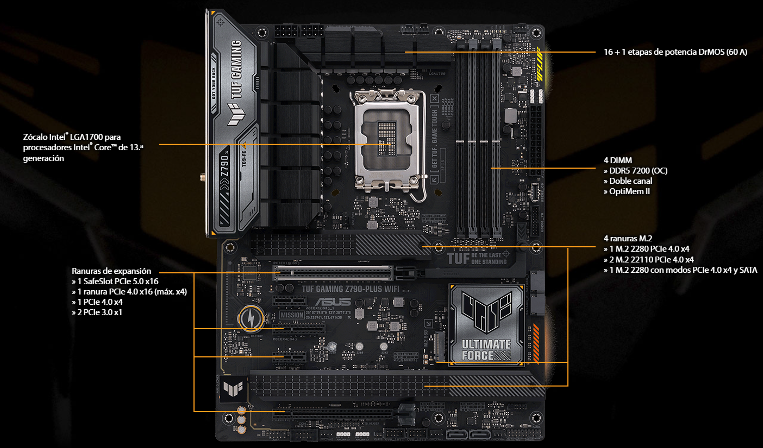

- El enlace a la web de venta donde se podría comprar.

https://www.pccomponentes.com/asus-tuf-gaming-z790-plus-wifi

Acceder a la web del fabricante de la placa base y descargar el manual en pdf de la placa base:

- Entramos en la página web del fabricante en este caso sería:
https://www.asus.com/es/motherboards-components/motherboards/tuf-gaming/tuf-gaming-z790-plus-wifi/

- una vez dentro nos vamos y buscamos “soporte”,

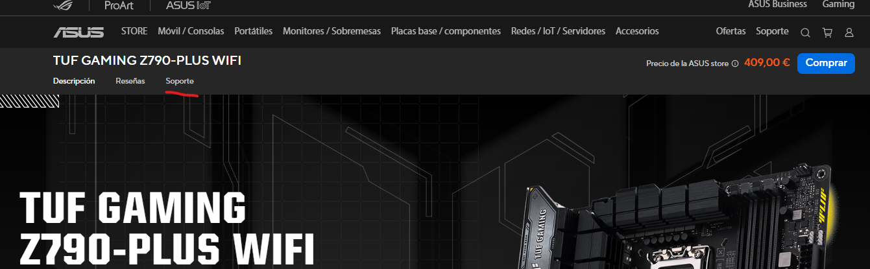
- Por último vamos a los manuales y descargas y a la versión de la placa base.

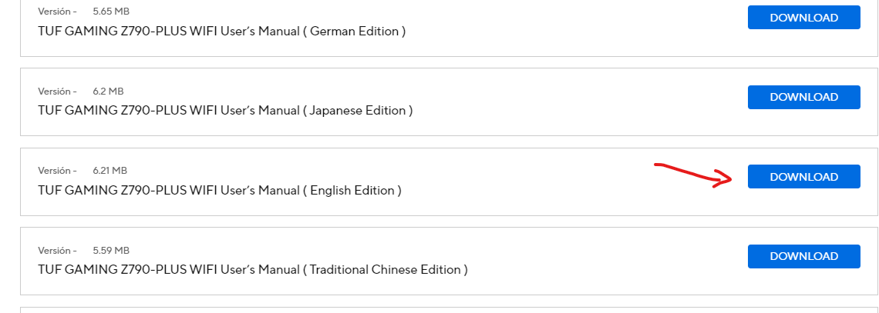

Parte 2: Consultar el manual, acceder a la información sobre los conectores externos o traseros que ofrece la placa base y obtener una captura donde aparezca esta información.
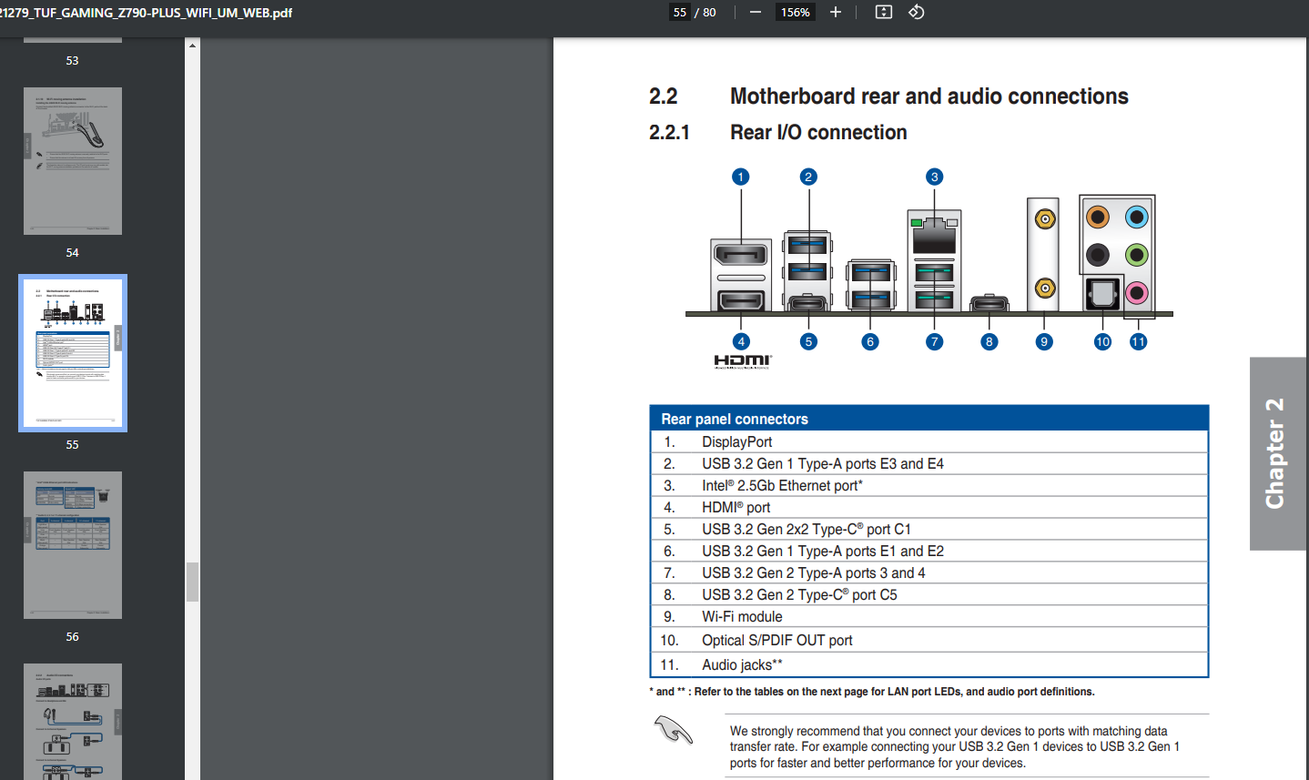

RA1_b) Se ha verificado el proceso de puesta en marcha de un equipo.
Buscar en el manual de usuario de la placa base ASUS Prime B660-PLUS D4 la tecla o teclas para acceder a la BIOS.
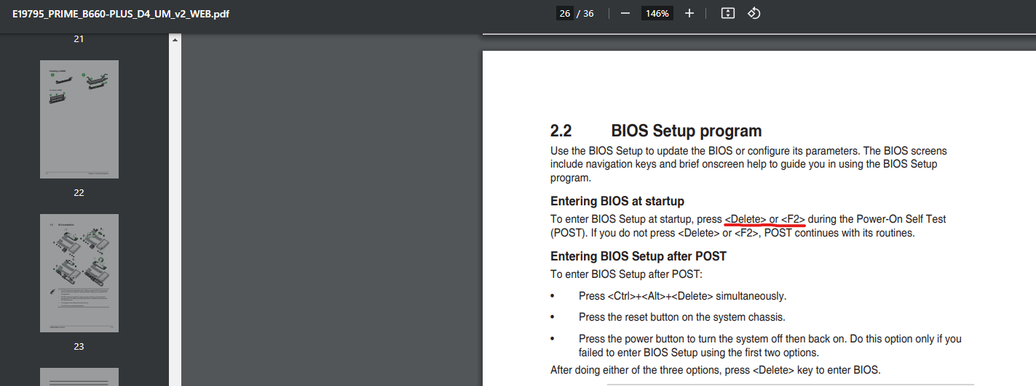

Como indica en el manual para acceder a la BIOS deberíamos pulsar Delete (supr) o F2

RA1_c) Se han clasificado, instalado y configurado diferentes tipos de dispositivos periféricos.
En el mismo manual de la placa base ASUS Prime B660-PLUS D4

Cuantos zócalos de memoria RAM tiene la placa:
Tiene 4 zócalos de memoria RAM con dual channel.

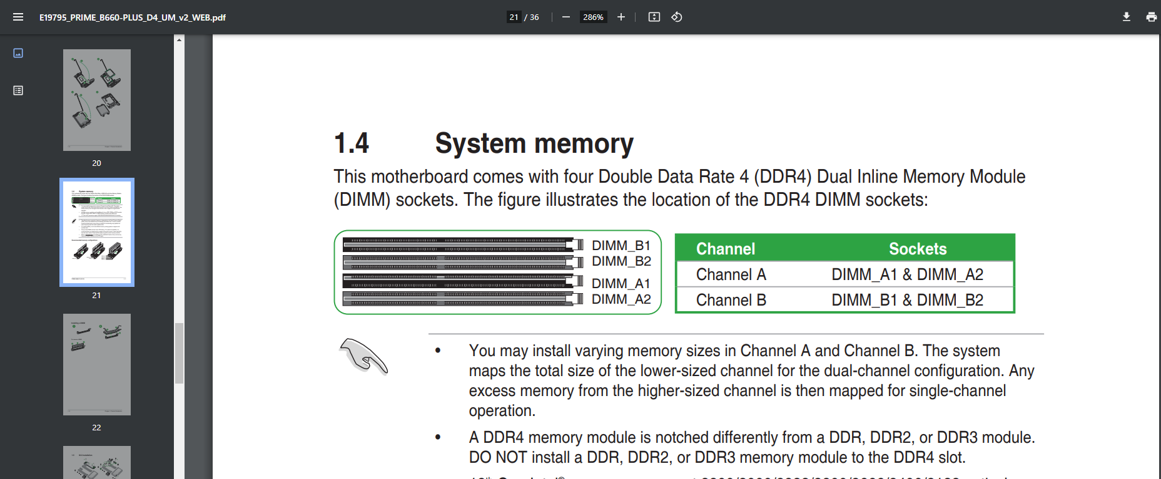
Cuanta RAM máxima (en GB) podemos instalar a esta placa:
128 GB

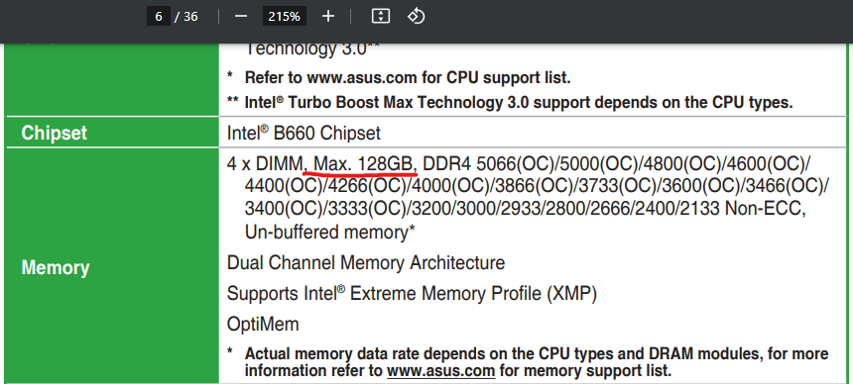

Cuantos son y como se llaman los conectores de esta placa donde se puede instalar o conectar un monitor:
Los conectores gráficos que disponemos son:
1x DisplayPort
1x D-Sub
1x HDMI

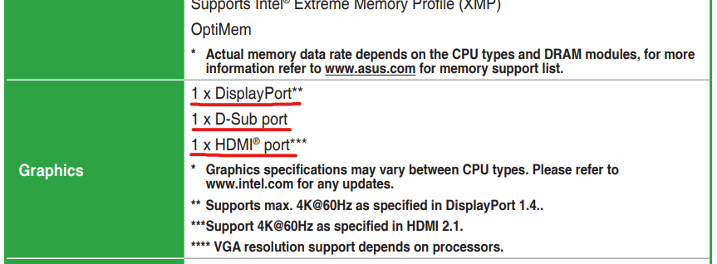
Cuantos conectores USB tiene la placa base en la parte trasera o panel trasero:
Esta placa base contiene 6 conectores USB traseros:
1x USB 3.2 Gen 2x2 port (1x USB Tipo-C)
2x USB 3.2 Gen 2 ports (2x Tipo-A)
1x USB 3.2 Gen 1 port (1x Tipo-A)
2x USB 2.0 ports (2x Tipo-A)

